Ο Καλός Σαμαρείτης.
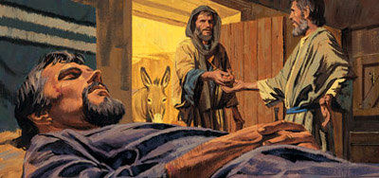

ΤΙΤΛΟΣ: Ο Καλός Σαμαρείτης.

ΣΤΟΙΧΕΙΑ ΔΡΑΣΤΗΡΙΟΤΗΤΑΣ
Τάξη: Β΄ΓΕΛ

Διδακτικό αντικείμενο: Οι ανθρώπινες σχέσεις.

Διδακτική ενότητα: Ο συνάνθρωπος ως αδελφός.

Σύντομη περιγραφή: Στην ενότητα αυτή οι μαθητές θα πάρουν πληροφορίες για:
- Το περιεχόμενο της κοινωνικοποίησης στο Ορθόδοξο ήθος.
- Τους τρόπους με τους οποίους αυτή η κοινωνικοποίηση ενεργοποιείται έμπρακτα.

Στόχοι:
- Να συνειδητοποιήσουν ότι το δικαίωμα στη ζωή ανήκει σε κάθε άνθρωπο.
- Να αξιολογήσουν τον ευρωπαϊκό ανθρωπισμό και να κατανοήσουν τον ορθόδοξο ανθρωπισμό ως πηγή ζωής.
- Να ευαισθητοποιηθούν απέναντι στα κοινωνικά προβλήματα.
Μέσα και υλικά διδασκαλίας.
Πίνακας , P.C. , Διαδίκτυο, μηχανές αναζήτησης, αφίσα, padlet.
Περισσότερα……………………
Ο τίτλος στον πίνακα. Μία σύντομη αναφορά για τις παραβολές του Χριστού. Τονίζω ότι αν είχε χαθεί ολόκληρη η Αγία Γραφή και είχαν διασωθεί μόνο δύο από τις τριάντα παραβολές του Χριστού, αυτή του Καλού Σαμαρείτη καθώς και του Σπλαχνικού Πατέρα θα κάλυπταν σε μεγάλο βαθμό την χριστιανική διδασκαλία. Η πρώτη αναφέρεται στις ανθρώπινες σχέσεις και η άλλη απαντά στο ποιος είναι ο Θεός της χριστιανικής πίστης.
Στη συνέχεια ξεκινάμε με μία ιδεοθύελλα γύρω από τον τίτλο. Υπογραμμίζω λέξεις όπως αλληλεγγύη, αδελφοσύνη, ανθρωπισμός.
Στη συνέχεια με την ομαδοσυνεργατική μέθοδο χωρίζω την τάξη σε τέσσερις ομάδες. Η κάθε ομάδα αναζητά στο διαδίκτυο κείμενο και ζητάω τα συμπεράσματα και το «ξεψάχνισμα» από αυτό .
Η 1^{η} Ομάδα: Στη διεύθυνση http://www.vimaorthodoxias.gr/prosefxi/%CE%B7-%CE%BA%CF%85%CF%81%CE%B9%CE%B1%CE%BA%CE%AE-%CF%80%CF%81%CE%BF%CF%83%CE%B5%CF%85%CF%87%CE%AE/
Και να απαντηθούν οι ερωτήσεις:
Ερώτηση 1. Σε ποιο πρόσωπο μιλάει; Τι θέλει να δείξει;
Ερώτηση 2. Ποια είναι η έννοια της κοινωνικότητας από χριστιανική άποψη; ( και από την Πύλη του Λεξικού της Νεοελληνικής την έννοια της κοινωνικότητας)

Η 2^{η} Ομάδα
Στη διεύθυνση: https://antexoume.wordpress.com/2014/11/03/%CF%80%CE%B1%CF%81%CE%AC%CE%B4%CE%B5%CE%B9%CF%83%CE%BF%CF%82-%CE%BA%CE%B1%CE%B9-%CE%BA%CF%8C%CE%BB%CE%B1%CF%83%CE%B7-%CE%BC%CE%B9%CE%B1-%CF%83%CF%85%CE%BC%CE%B2%CE%BF%CE%BB%CE%B9%CE%BA%CE%AE-%CE%B1/
Ιστορία με τις «κουτάλες»
Ερώτηση 1. Τι θέλει να μας δείξει αυτή η ιστορία;
Ερώτηση 2. Τι υποστήριζε ο Ζαν Πολ Σαρτρ (1905-1980) σε αντίθεση με τη χριστιανική διακήρυξη; ( από τον υπερσύνδεσμο πληροφορίες «οι άλλοι είναι η κόλασή μου» Σαρτρ)
Η 3^{η} Ομάδα :Στη διεύθυνση https://www.pemptousia.gr/2015/11/i-paravoli-tou-kalou-samariti-2/ Εδώ μπορούμε στην ίδια διεύθυνση να δούμε και σε βίντεο όλες οι ομάδες την παραβολή σε βίντεο.
Εδώ μπορούμε να αναφέρουμε και τους συμβολισμούς που αναφέρουν οι Πατέρες της Εκκλησίας για την παραβολή.
Χριστός Σαμαρείτης
Λάδι -Κρασί Μυστήρια Εκκλησίας (Βάπτισμα, Χρίσμα, Θεία Ευχαριστία, Εξομολόγηση, Γάμος, Ευχέλαιο)
Πανδοχείο Εκκλησία
Δύο δηνάρια Αγία Γραφή ( Παλαιά και Καινή Διαθήκη)
Θα ξανάρθω Δεύτερη Παρουσία

Ερώτηση 1. Ποιος είναι ο πλησίον στον Χριστιανισμό, σύμφωνα με την παραβολή του «Καλού Σαμαρείτη»;
Ερώτηση 2. Υπάρχουν περιθώρια για κοινωνικό ρατσισμό, και διακρίσεις μέσα στην Εκκλησία; (από τη Βικιπαίδεια και το Pbworks.com τις έννοιες ρατσισμός-διακρίσεις.)
Η 4^{η} Ομάδα :
ΟΜΑΔΑ Δ΄
«Όλοι οι άνθρωποι είναι αδέλφια»

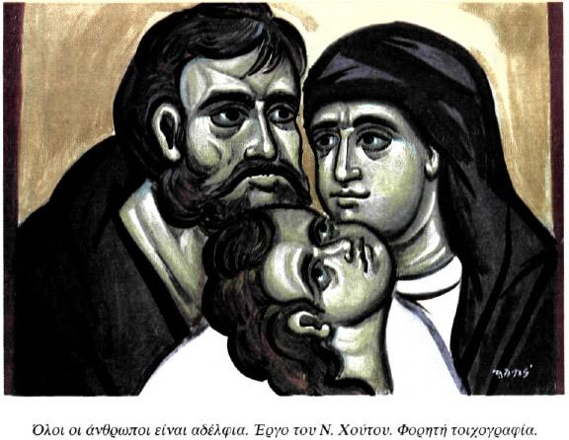

Εμείς όλοι λοιπόν είμαστε αδέλφια γιατί έχουμε έναν Κύριο και δημιουργό, που γι' αυτό το λόγο τον θεωρούμε κοινό πατέρα μας... Ακόμη είμαστε αδέλφια μεταξύ μας επειδή όλοι καταγόμαστε από ένα γήινο Αδάμ και είμαστε οι μόνοι που δημιουργηθήκαμε κατ' εικόνα Θεού... μάλιστα δε όλοι νιώθουμε πλούσιοι επειδή έχουμε κοινή μητέρα την ιερή Εκκλησία και την πίστη, της οποίας αρχηγός και τελειωτής είναι ο Χριστός, ο γνήσιος Υιός του Θεού, ο οποίος θέλησε να είναι όχι μόνο ο Θεός μας, αλλά και ο αδελφός μας.
(Γρηγορίου Παλαμά, Ομιλία 1, P.G. 151, 9)

Ερώτηση 1. Ποια είναι η ουσία και τα γνωρίσματα του ορθόδοξου ανθρωπισμού;
Ερώτηση 2. Ποια είναι η χριστιανική άποψη για την «πληρότητα» της ζωής;

Ερωτήσεις κοινές για όλες τις ομάδες σε 5΄λεπτά.
Ερώτηση 1. Η Εικόνα στη σελίδα 149. Τι θέλει να μας δείξει;
Ερώτηση 2, Τι νοιώθει ένας χριστιανός όταν κοινωνά;
Ερώτηση 3. Τι συμβολίζει ο σταυρός, με τους δύο άξονές του;
Ανακοίνωση αποτελεσμάτων της έρευνας, από τους εκπροσώπους τύπου της κάθε ομάδας.
Ως κατακλείδα στο μάθημα δύο δραστηριότητες.
- Να γράψουν όλοι μία λέξη που τους έμεινε από το μάθημα .
- Να παραστήσουν με σχήμα την αγάπη του χριστιανού, ή με μαρκαδόρο σε αφίσα ή στο padlet.

